

РОССИЙСКАЯ ФЕДЕРАЦИЯ
ОРЛОВСКАЯ ОБЛАСТЬ

ОТДЕЛ ОБЩЕГО ОБРАЗОВАНИЯ, МОЛОДЁЖНОЙ ПОЛИТИКИ
И СПОРТА АДМИНИСТРАЦИИ НОВОСИЛЬСКОГО РАЙОНА ОРЛОВСКОЙ ОБЛАСТИ

ПРИКАЗ

10 февраля 2015г. № 21
г. Новосиль

О проведении районной
акции «Бессмертный полк»

В целях духовно-нравственного и патриотического воспитания учащихся, сохранение памяти о Великой Отечественной войне, её героях и их подвигах, п р и к а з ы в а ю:
- Провести районную акцию «Бессмертный полк» с 15 февраля 2015 года по 20 апреля 2015года.
- Утвердить положение о проведении районной акции «Бессмертный полк» (Приложение №1).
- Руководителям общеобразовательных учреждений обеспечить участие в акции обучающихся учреждений Новосильского района.
- Контроль за исполнением данного приказа возложить на ведущего специалиста Отдела общего образования, молодёжной политики и спорта администрации Новосильского района Орловской области
Г.В. Музалеву.

Врио начальника отдела образования С.С. Музалёв

УТВЕРЖДАЮ:
Врио начальника отдела образования
___________________С.С. Музалёв
10 февраля 2015г.
ПОЛОЖЕНИЕ
о проведении районной молодежной патриотической акции
«Бессмертный полк»

1. Общие положения
Районная молодежная патриотическая акция «Бессмертный полк» проводится в рамках Всероссийской общественной акции «Бессмертный полк», приуроченной к 70-й годовщине Победы в Великой Отечественной войне. Девиз акции «Никто не забыт и ничто не забыто...».

2. Цели и задачи
- сохранение памяти о Великом подвиге Советского народа в годы Великой Отечественной войны 1941-1945 годов, преклонение перед личным подвигом каждого солдата Великой Отечественной войны, погибшего на полях сражений или ушедшего из жизни в послевоенное время;
- воспитание чувства уважения к героическому прошлому России;
- формирование у молодёжи и подрастающего поколения патриотических, морально-нравственных ценностей и активной жизненной позиции;
-сохранения в каждой семье Новосильского района памяти о земляках - солдатах Великой Отечественной войны;
- внедрение новых форм работы по гражданско-патриотическому воспитанию населения.

3. Учредители и организаторы акции
- Отдел общего образования, молодёжной политики и спорта администрации Новосильского района Орловской области.

4. Участники акции
Участником акции может быть любой житель Новосильского района независимо от вероисповедания, национальности, политических и иных взглядов; учащиеся и воспитанники образовательных учреждений.
Стать участником акции «Бессмертный полк» можно при одном условии: необходимо изготовить и пронести в колонне 9 мая 2015 года транспарант (фотографию) своего солдата, ветерана той войны, который уже никогда сам не сможет пройти на параде.
При участии в акции «Бессмертный полк» необходимо точное соблюдение Устава полка (Приложение 2).

5. Сроки и место проведения акции
Акция проводится в 3 этапа:
1 этап: с 15 февраля по 28 апреля 2015 года — в каждом муниципальном образовательном учреждении Новосильского района формируется Штаб, где производится прием и обработка заявок, изготовление материалов для акции;
2 этап: 9 мая 2015 года - шествие колонны участников акции «Бессмертный полк»;
3 этап: с 12 мая по 20 мая 2015 года — сбор информации, фотоотчета о проведении мероприятия в муниципальных образовательных учреждениях района по прилагаемой форме отчета (Приложение 1) для публикации на сайте администрации Новосильского района.
Координатором акции является Отдел общего образования, молодёжной политики и спорта администрации Новосильского района Орловской области, телефон 2-11-56 (Музалева Галина Вячеславовна).
Для участия в районной акции необходимо в срок до 28 апреля 2015 года подать заявку на электронный адрес galina1304197021@yandex.ru со следующей информацией:
- Наименование образовательного учреждения;
- Ф.И.О. лица, подающего заявку;
- телефон лица, подающего заявку;
- обязательно прислать портретное фото, указать ФИО ветерана, желательно звание;
- по возможности краткий рассказ - воспоминание о своем ветеране
Молодёжное шествие будет проходить 9 мая 2015 года в 10.00 часов от МБОУ Новосильской СОШ до мемориала «Аллея Славы».
Участники акции самостоятельно изготавливают транспарант и принимают участие в шествии. Изготовить его можно из ДВП, фанеры, пластика или другого материала. Рекомендуемый размер 30х45 см., желательно использовать портретный снимок. На транспаранте под фотографией размещаются данные солдата ВОВ (ФИО - обязательно, желательно: звание, род войск и места участия в боевых действиях).
В случае отсутствия фотографии транспарант может быть изготовлен с размещением на нем надписи «Бессмертный полк» и указанием имени и фамилии солдата Великой Отечественной войны. Длина ручки транспаранта должна составлять 40-50 см.

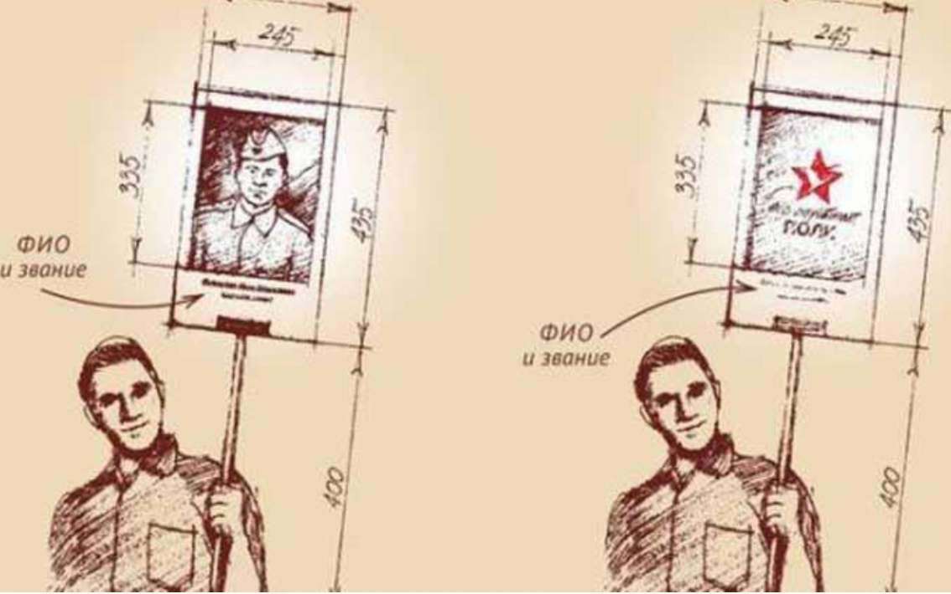
Приложение 1

Отчет о проведении районной молодежной акции
«Бессмертный полк» на территории _____________________
(указать поселение)
№п/п | Организаторы акции | Количество и категория участников акции | Краткое описание акции | Примечание

Приложение 2
УСТАВ ПОЛКА

1. «Бессмертный полк» своей главной задачей считает сохранение в каждой российской семье памяти о солдатах Великой Отечественной войны.
2. Участие в акции «Бессмертный полк» подразумевает, что каждый, кто помнит и чтит своего ветерана, деда, прадеда, выходит на улицы своего поселения с фотографией солдата, чтобы либо принять участие в параде 9 мая в колонне «Бессмертного полка», либо самостоятельно отдать дань памяти, принеся фотографию к вечному огню, либо иному памятному месту.
3. «Бессмертный полк» - общественная некоммерческая, неполитическая, негосударственная гражданская инициатива. Встать в ряды полка может каждый гражданин независимо от вероисповедания, национальности, политических и иных взглядов.
4. «Бессмертный полк» - не может быть имиджевой площадкой. Исключено использование любой корпоративной или иной символики во всем, что имеет отношение к «Бессмертному полку».

Образец объявления о проведении акции

Прими участие в акции
«Бессмертный полк»

Приглашаем всех, кому дорога память о фронтовиках-победителях, принять участие в общероссийской акции «Бессмертный полк», посвященной 70-й годовщине Победы в Великой Отечественной войне, которая пройдет во всех городах и районах России. Девиз патриотической акции «Никто не забыт и ничто не забыто...».
Чтобы стать участниками «Бессмертного полка» и выйти на построение 9 мая 2015 года в 70-ю годовщину Победы, нужно подготовить фотографию - транспарант родственника-фронтовика, павшего смертью храбрых в годы Великой Отечественной войны или ушедшего из жизни в бессмертие в мирное время.
Для участия в районной акции необходимо в срок до 28 апреля 2015 года подать заявку на электронный адрес galina1304197021@yandex.ru со следующей информацией:
- Наименование образовательного учреждения;
- Ф.И.О. лица, подающего заявку;
- телефон лица, подающего заявку;
- обязательно прислать портретное фото, указать ФИО ветерана, желательно звание;
- по возможности краткий рассказ - воспоминание о своем ветеране
Молодёжное шествие будет проходить 9 мая 2015 года в 10.00 часов МБОУ Новосильской СОШ до мемориала «Аллея Славы».
Отдел образования, молодёжной политики и спорта администрации Новосильского района Орловской области приглашает всех желающих, кому дорога память о фронтовиках-победителях, сформировать наш Бессмертный полк.

